重庆市职业教育教科研项目评审专家库人选推荐表
姓 名 |  | 性 别 |  |  |  | 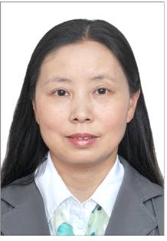  照片
出生年月 |  | 籍 贯
政治面貌 |  | 学 历
身份证号码 |  | 学 位
评审组别 | （ ）类（ ）专家评审组
工作单位 |  |  | 工作岗位
专业技术职称 |  |  | 职 务
所学专业 |  |  | 研究专长
电子邮箱 |  |  | 手 机
通信地址
学习和工作简介：

主要教科研成果：（1.近五年课题项目研究和论文发表情况；2.近五年竞赛获奖或指导学生获奖情况；3.个人学术成果和学术荣誉；4.社会兼职等）

近五年参与评审工作情况；

所在单位意见：

盖 章
年 月 日

区县教研机构意见：

盖 章
年 月 日

市教科院意见:

盖 章
年 月 日

说明：1. “评审组别”每人最多可报1个评审组； 2.“照片”栏要求申请人上传近一年内的二寸免冠彩照； 3.表格可延展或附页。

